手机界面切图说明

手机界面的最下面带更多的，只有首页界面我换成通讯录了，其他的界面也换一下吧，更多暂时也没想到还有什么，先都换成通讯录吧。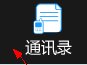
设计界面中的字体，是微软雅黑

大背景色：#d1e1e4
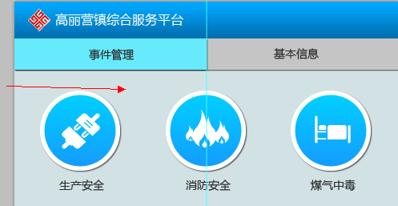

：#68eafd 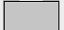：#0c5c5c5
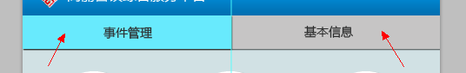

页底- 黑色部分和蓝色部分中间有1px的距离，两者中间是背景色
：#00a3f8 ：#191919
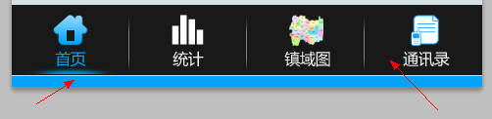

基础信息背景：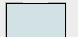：#d1e1e4 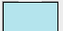：#b4e4ed

如用重复单元单个背景标志：不透明度10%

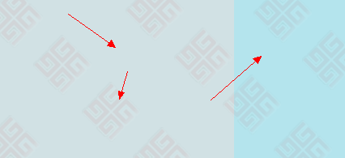

白色分隔线，1像素白色：#ffffff
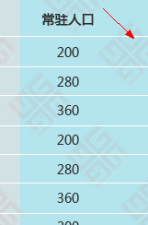

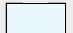：# ebf8ff ：# d1e1e4
白色分隔线，1像素白色：#ffffff
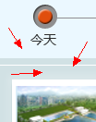

线高1像素，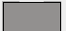：# 92908f
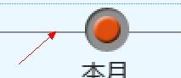

：#4b9290

